ผลการปฏิบัติงานประจำ พฤศจิกายน
ประจำปีงบประมาณ พ.ศ. 2568
สถานีตำรวจภูธรบ่อผุด

งานสืบสวน
เมื่อวันที่ 19 พฤศจิกายน 2568 ได้มีการจับกุมตัวผู้ต้องหา “จำหน่ายยาเสพติดโดยมียาเสพติดให้โทษประเภท 1 (ยาบ้า,ไอซ์) ไว้ในครอบครองเพื่อจำหน่าย ” จำนวน 1 ราย 1 คน น.ส.สุนิสา ตะนุกิจ อายุ 27 ปี อยู่บ้านเลขที่ 1/4 ม.1 ต.นาหนัง อ.โพนพิสัย จ.หนองคาย พร้อมด้วยของกลางยาบ้า 90 เม็ด,ไอซ์ 2.65 กรัม สถานที่จับกุม ห้อง 307 โรงแรมโนวาสมุย ม.2 ต.บ่อผุด อ.เกาะสมุย จ.สุราษฎร์ธานี
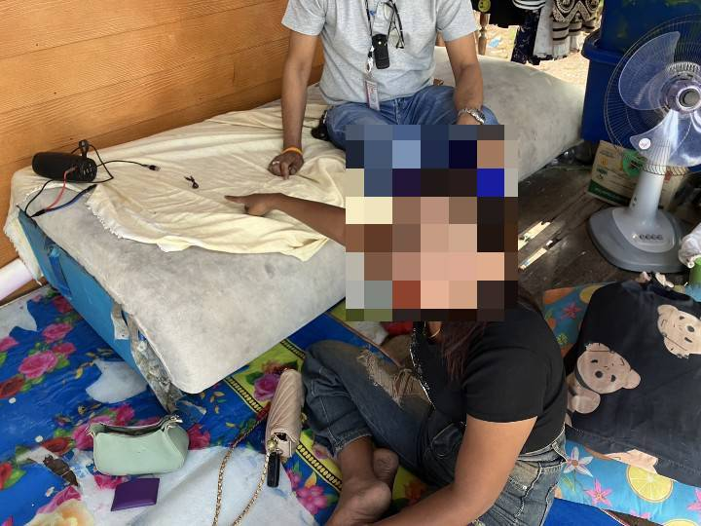

ช่วงวันที่ 1-30 พฤศจิกายน 2567 ได้มีการจับกุมตัวผู้ต้องหาตามหมายจับ 1 ราย ผู้ต้องหา 1 คน ….
1.น.ส.เนตรนภา น้อยโสภา หมายจับศาลจังหวัดเกาะสมุย ที่ 123/2567 ฐานความผิด ฉ้อโกงประชาชน
